Схемы обналичивания и лжеэкспорта прекратят существование
Новая система контроля за уплатой НДС автоматически покажет все подозрительные транзакции
- Маргарита Папченкова
Руководитель ФНС Михаил Мишустин – известный сторонник максимального исключения человеческого фактора из налогового процесса
Сегодня Федеральная налоговая служба (ФНС) запускает работу единого центра обработки данных – для второй автоматизированной системы контроля НДС (АСК НДС-2). Эта система позволит наладить тотальный контроль за уплатой НДС, описывают юристы компаний, ФНС теперь будут видны все подозрительные транзакции.
Начиная с этого года налогоплательщик должен включать в декларацию по НДС сведения из книг покупок и продаж. Данные из его книги автоматически сверяются с данными всех его поставщиков и покупателей – таким образом выявляются расхождения в цепочке, или проколы, объясняет замруководителя ФНС Даниил Егоров. К примеру, однодневка из цепочки поставщиков покупает товар и продает другой компании, добавленная стоимость должна облагаться НДС, но однодневка налог не платит, а выводит деньги; компания же, купившая товар, предъявляет НДС к возмещению. АСК НДС-2 проверит операции: если компания заявляет НДС к вычету или возмещению, ее контрагент должен отразить сделку, в которой уплачен НДС, в своей книге и заплатить налог; если такого нет, система это тут же обнаружит. Цепочки создаются из десятков компаний, НДС не платит всего одна; раньше выявить ее могла только углубленная проверка, теперь АСК НДС-2 сразу покажет все «налоговые ямы», объясняет партнер «Некторов, Савельев и партнеры» Егор Батанов.
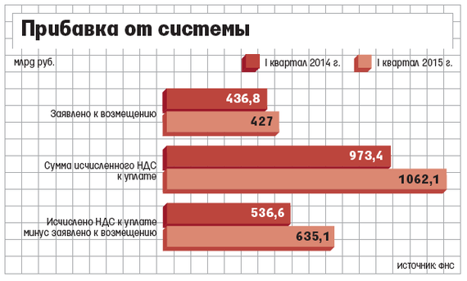
ФНС, обнаружив «яму», потребует уточнить сведения и, если компания за пять дней не ответит или ответ не уберет расхождения, местная инспекция начнет проверку, рассказывает Егоров.
До сих пор необходимость углубленной проверки определяла АСК НДС-1 – она по набору признаков причисляла налогоплательщика к той или иной группе риска.
АСК НДС-1 снизила влияние человеческого фактора, объясняет Егоров, но позволяла сделать лишь предположение о налоговой схеме, а не увидеть саму схему. Надо было сначала узнать, уплатил ли налог контрагент, для чего отправить запрос в инспекцию, к которой контрагент прикреплен, – процесс затягивался надолго. АСК НДС-2 выдаст все данные в режиме реального времени. Старая система позволяла проверять законность только заявок на возмещение НДС, а АСК НДС-2 – всех вычетов; она охватывает все цепочки транзакций, заключает Егоров.
Почему рос НДС
Сборы НДС, подлежащего к уплате в бюджет (за вычетом НДС к возмещению), в I квартале выросли на 18% в годовом выражении и составили 635 млрд руб. НДС вырос за счет роста ВВП в номинальном выражении и роста импорта, объясняет научный сотрудник Центра развития Высшей школы экономики Андрей Чернявский, в реальном выражении ВВП снижался. Понять, как повлияла на поступления АСК НДС-2, можно будет через несколько лет, говорит чиновник Минфина, пока же министерство этот фактор в прогноз не закладывает. В IV квартале 2014 г. тоже наблюдался сильный рост поступлений по НДС, вызванный ажиотажными розничными продажами, теперь темпы замедляются, указывает чиновник.
Сейчас ФНС анализирует результаты I квартала (см. врез). «Уже сейчас АСК НДС-2 выявила много разрывов в НДС-цепочках по всей стране – масштаб большой, – радуется другой чиновник. – В том числе в цепочках, которые ведут к крупным компаниям». Все ли это часть налоговых схем, предстоит проанализировать, продолжает он, но ясно, что это революция в госконтроле: до сих пор государство могло отслеживать банковские потоки, а сейчас будет отслеживать и товарные потоки. Деньги смешиваются, а товары поддаются идентификации – можно отследить их движение и проанализировать.
Это многократно повысит эффективность контроля – собираемость вырастет, необоснованные вычеты снизятся, согласен партнер компании «Щекин и партнеры» Денис Щекин, можно будет бороться не только со схемами НДС, а в принципе со всем обналичиванием, будут видны цепочки, ведущие к фирмам, у которых миллиардные обороты и один сотрудник – директор, который при допросе отказывается от причастности к компании. АСК НДС-2 позволит оперативно ликвидировать такие конторы, например, путем блокировки их счетов. Крупные компании, которые нуждаются в наличности для зарплат в конвертах, взяток, оплаты труда нелегалов и др., также будут видны системе, предупреждает Щекин, как и организаторы лжеэкспорта: товар по завышенным ценам они покупают у однодневки, а потом возмещают неуплаченный НДС.
«Мы сдали декларации и ждем результатов», – говорит юрист российской «дочки» глобальной компании: ему пока непонятно, как работает алгоритм поиска проблемных компаний. При сбоях в работе возможны необоснованные отказы в вычетах, тревожится Щекин, хотя их и можно оспорить в суде. В долгосрочном плане добросовестные налогоплательщики выиграют, меньше будет влиять человеческий фактор, успокаивает юрист крупной аудиторской компании.
Полностью машина инспекторов не заменит, уверена юрист DS Law Наталья Чикунова: им по-прежнему надо будет доказывать необоснованную налоговую выгоду, сговоры налогоплательщика и его контрагента и проч. Полностью схемы это не искоренит, но для многих станет решающим аргументом для отказа от них, резюмирует Чикунова.

http://www.vedomosti.ru/economics/articles/2015/05/26/593620-nineshnie-shemi-obnalichivaniya-i-lzheeksporta-prekratyat-suschestvovanie

